Guía Formativa N° 5 TALLER DE INGLÉS 3 y 4º Año Básico
*Esta guía tiene un 60% de exigencia”
L : 60 a 100% de logro
NL: menos del 60% de logro

Puntaje Obtenido | L | NL

Nombre: ___________________ Fecha: de del 2020

Objetivo de Aprendizaje: Asignaturas de la escuela. Acciones

Instrucciones para los/las estudiantes:
- Lee atentamente cada pregunta y responde en el espacio dado/ o selecciona respuesta según corresponda.
- Si tienes alguna, consulta en el Texto de la asignatura (o digital en www.curriculum línea.cl.
- Continúa revisando la página del Colegio para que continúes desarrollando nuevas actividades y revises tus avances.

1.- Estimados/as estudiantes y apoderados. Esta guía será la que utilizaremos el día miércoles para nuestra clase On-Line. Los estudiantes deben llegar a la clase con la guía leída, no desarrollada, leída.

2.- Lee los nombres de las asignaturas en inglés y repítelas en voz alta. Read the names of the subjects in english and then repeat them at loud.
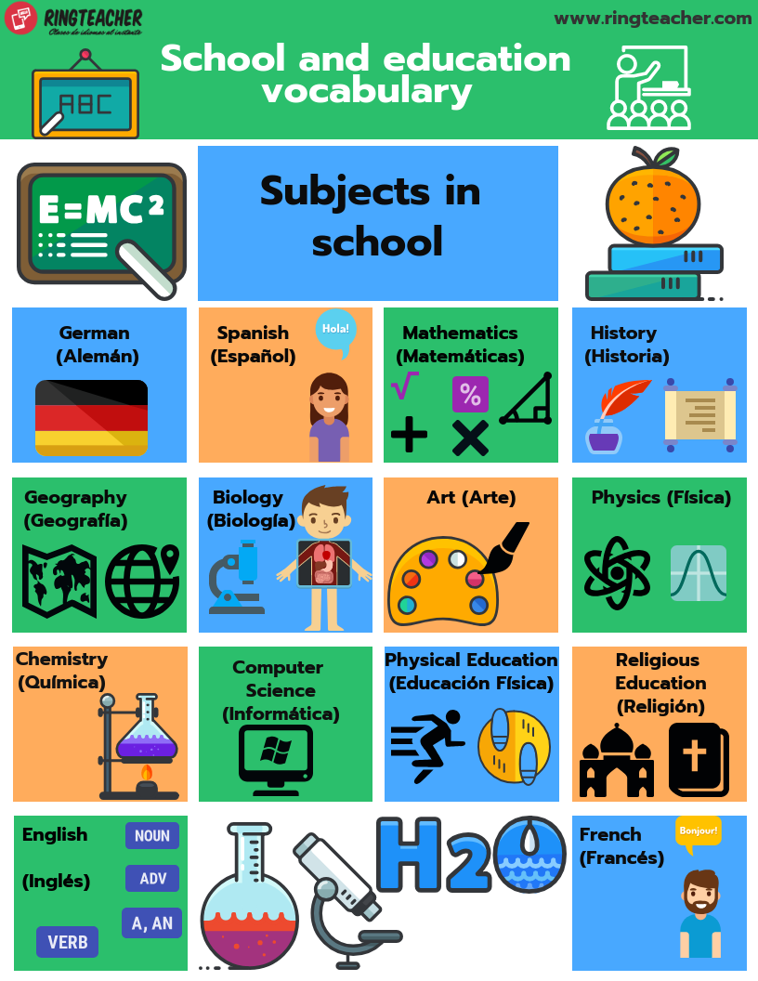

3.- Escribe lo que se muestra en la imagen, tanto en inglés, como en español:
1.- ________/________
2.-________/________
3.-________/________
4.-________/________
5.-________/_________
6.-________/________
7.-________/________
8.-________/________
9.- ________/________
10.- ________/________
11.- ________/________
12.- ________/________
13.- ________/________
14.- ________/________

4.- Lee las acciones relacionadas a las asignaturas y luego escríbelas en español/Read actions related to the subjcts and write them in spanish.

Study – Talk – Run – Calculate – Think – Create – Draw
Paint- Mix- Program – Practice

